# Uiteindelijk concept

## Sensorkeuze

Er is gekozen om te werken met een 3D camerasysteem in combinatie met Lidar en ultrasoon sensor(en). De wielkeuze en wielbasis maakt het zo dat de robot een kant op rijd, dit is mede zo besloten zodat er minder sensoren nodig zijn. Wanneer er bijvoorbeeld gekozen wordt voor omni-wheels zal de robot ook 360 graden zicht nodig hebben.

De Lidar die gebruikt wordt kan diepte meten, echter wordt dit op enkel 1 bepaalde hoogte gedaan. Dat resulteert erin dat niet de afstand tot de stoelpoot dicht bij de grond en een ander voorwerp op een hogere hoogte gemeten kan worden met 1 Lidar systeem. Dan zullen er dus 2 Lidar systemen gecombineerd worden. Naar onze mening werkt het makkelijker om Lidar gecombineerd met een 3D vision systeem te gebruiken. De Lidar zal dan mede gebruikt worden voor mapping, het camera systeem in combinatie met de Lidar voor het zicht.

Er wordt geen gebruik gemaakt van een 2D camera systeem omdat dat in ons opzicht lastig werkt met diepte. De Lidar meet de diepte maar op 1 hoogte en een 2D camera met helemaal geen diepte, dan moet er dus gewerkt worden met meerdere 2D camera’s. Het lijkt ons dan beter om een 3D camera te gebruiken.

### Camerasysteem: Intel realsense D4xx

Er is gekozen om een 3D camera systeem te gebruiken, en specifiek de Intel realsense series. Mede is hiervoor gekozen omdat er al meerdere mensen in ons projectteam positieve ervaringen hebben met de Intel realsense series. Deze series is voorzien van een IMU, “inertial measurement unit”. De IMU wordt gebruikt voor de odometrie of te wel om bewegingen in 6 vrijheidsgraden waar te nemen. De IMU combineert verschillende sensoren met gyroscopen om rotatie en beweging in 3 assen waar te nemen. Dit kan dus gebruikt worden, zodat de robot kan zien of die schuin gepositioneerd staat. Dit is handig met het rijden over drempels, en het eventueel rechthouden van de dienbladen. Het staat nog niet vast welk type er gebruikt zal worden, dit kan nog nader gespecificeerd worden.

**Of 3D Vision zonder Lidar, keuze voorleggen aan ES.**

Specs

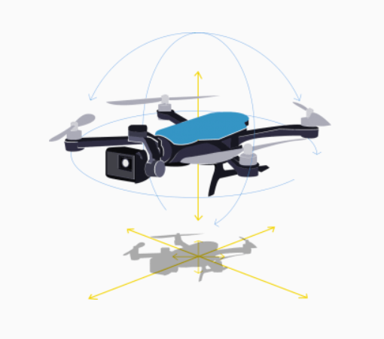

Figuur 1: IMU Weergave

* Voor binnen en buitengebruik
* IMU aanwezig
* Range D455: 20 m, D435/15: 10 m
* Depth FOW: D455/35: 86° × 57° (±3°), D415: 65°±2° × 40°±1°

Prijs (Conrad):

* D455: 320 euro
* D415: 200 euro
* D435: 250 euro

### Ultrasoon: A02YYUW

Op het moment is de “**A02YYUW** Waterproof Ultrasonic Sensor” een goede optie om te gebruiken als ultrasoon sensor.

De ultrasoon sensor word gebruikt om op korte afstanden te meten. Afstanden die het vision systeem niet goed kan waarnemen. De D455 heeft een blindspot van 0,4m dit dient zo goed mogelijk opgevangen te worden. De ultrasoon sensor die is weergegeven heeft een blindspot van 3 cm, wat betekent dat de afstand 3-40 cm waargenomen kan worden, waarin het vision systeem geen zicht heeft. Ook is het belangrijk dat de ultrasoon sensor buiten gebruikt kan worden en dus enigszins waterdicht is. Dit is namelijk bij veel ultrasoon sensoren niet het geval.

Specs:

* Blindspot 3 cm
* Afstand 4,5m
* Waarneem hoek: 100˚
* Bescherm rating: IP67

**Eventueel meerdere Ultrasoon sensoren gebruiken, keuze voorleggen aan ES.**

### Lidar

Lidar, meet zijn omgeving middels uitgezonden laserpulsen die reflecteren en vervolgens worden opgevangen, met die data wordt de omgeving in kaart gebracht. Wanneer de gehele omgeving “gemapped” is, kan de robot zich in deze omgeving gaan bewegen. Belangrijk voor deze toepassing is het waarnemen van tafels, stoelen en mensen die zich in een horeca-omgeving bevinden. De Lidar bevindt zich op een hoogte van zo’n 70 cm, en niet boven op de robot. Het belangrijkste is dat de Lidar de grond kan zien, en vanuit daar alle obstakels kan waarnemen. De functie van de Lidar is voornamelijk om zijn vaste omgeving te mappen, bewegende obstakels worden door de combinatie van ultrasoon, 3d camera en de Lidar herkent en op geacteerd.

## Frame

* 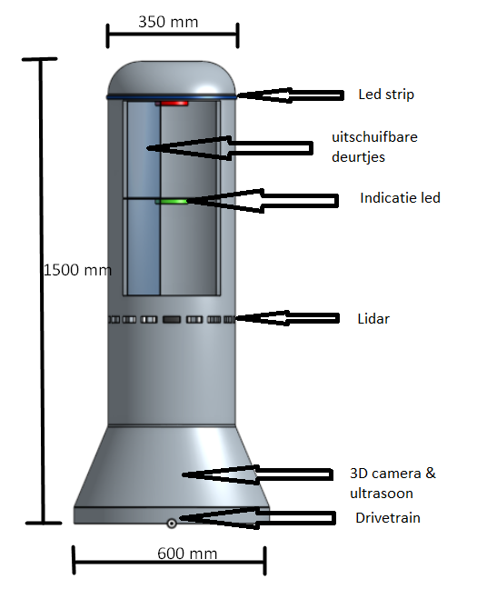Buitenkant frame van aluminium sheet metal, dienbladen van kunststof.
* LED strip met individuele aanstuurbare LED’s voor richting aangeven tijdens het rijden en status signalen (bijvoorbeeld klaar om eten uit te nemen)
* Rond design met rond dienblad (35cm), uit haalbaar voor schoonmaak. Uit te halen door te draaien en dan door het gat in het midden te halen.
* Afscherming door gemotoriseerde schuifdeur.
* LEDs in cabine om aan te geven in welke cabine uw bestelling zich bevindt en om de cabine te verlichten.
* Schuifdeur houdt het voedsel hygiënisch en veilig en deze gaat automatisch open en dicht zodat er geen interactie met de robot hoeft plaats te vinden.
* Cabine grootte is gekozen op basis van een standaard horeca dienblad en de hoogte van het hoogste algemeen gebruikte glas.
* Aluminium frame is gekozen omdat dit steviger is dan een zelfgemaakt kunststof frame en veel goedkoper dan een 3D print frame.
* Kunststof dienblad is makkelijk maakbaar, stevig genoeg en makkelijker schoon te maken.
* Led strip is makkelijk te implementeren en heeft veel mogelijkheden. Display kon niet omdat deze niet op een goede positie geplaatst kon worden waar deze zittend leesbaar was.
* Het frame is onderaan breder zodat de wielen verder uit elkaar kunnen voor meer stabiliteit.
* 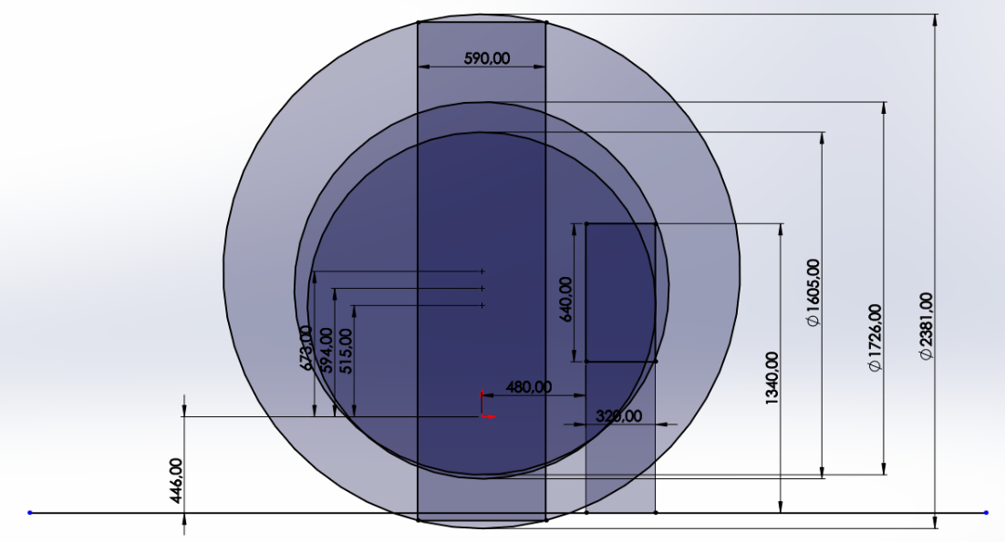Robot hoogte is gekozen op basis van het onderstaande reach model van een mens.

## Rijmechanisme

**Wiel indeling**

Hier is gekozen om een differential wheeled indeling te gebruiken, omdat deze wendbaarder is dan de rest van de opties, deze indeling kan namelijk om zijn eigen as draaien.

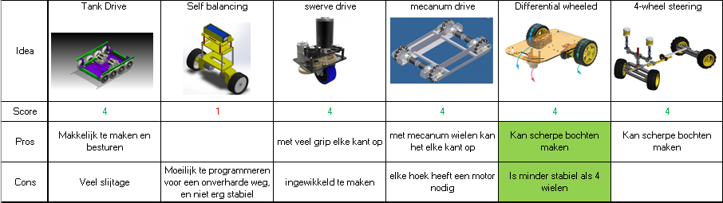

**Wielen**

Voor de wielen is er gekozen om lucht bande te gebruiken, omdat deze trillingen kunnen opvangen, ook hebben deze meer grip als Massive banden, omdat ze met het wegoppervlak mee vervormen. 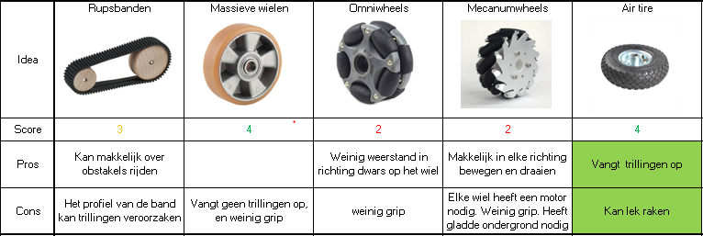

**Motoren**

De gekozen motor soort zijn BLDC-motoren, deze zijn gekozen, omdat deze: compact, efficiënt en vrij van slijtdelen is. Deze motor soort is eigenlijk een soort 3 fasen motor, maar is een stuk kleiner en werkt op gelijkstroom.

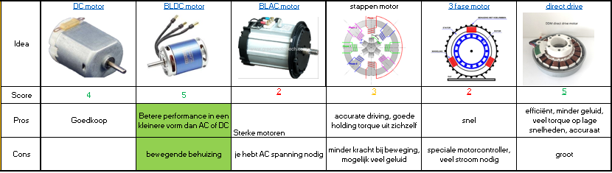

**Totaal**

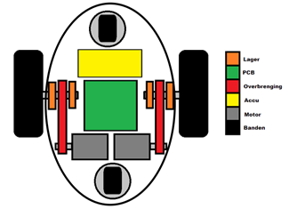De drive train bestaat dus uit een differential wheeled frame met ingebouwde BLDC-motoren. De wiel indeling bestaat wel uit 4 wielen twee luchtbandjes aan de zijkanten en 2 zwenk wielen aan de voor- en achterkant. Er is voor twee zwenkwielen gekozen in plaats van een zwenkwiel, omdat dit de drive train stabieler maakt als deze een onregelmatigheid tegenkomt in het wegdek.

Ook als er een overbrenging nodig gaat zijn van de motoren naar de wielen, wordt hiervoor een tandriem gebruikt, omdat deze:

* Hoge nauwkeurigheid hebben.
* Onderhoudsvriendelijk zijn.
* Zeer geluidsarm zijn.
* Lage slijtage hebben.
* Moeilijk doorslippen.

**De motorcontroller**

Voor de motorcontroller is er gekozen voor een O'drive. Doordat je veel functionaliteit hebt voor dezelfde prijs als andere controllers. Dit komt doordat dit een open source product is.

De montorcontroller kan worden ingesteld met bijgeleverde software en daardoor aan te passen op elk systeem. Deze aanpassingen variëren van het instellen van de PID tot het aan zetten van regenerative breaking. Hierdoor is deze controller ook nog energiezuiniger in vergelijking met andere motorcontroller van zijn classes.

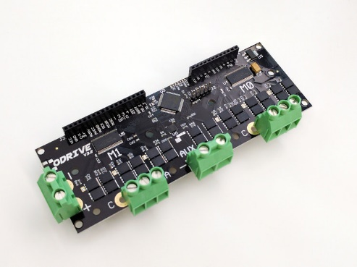

**De controller**

Als controller is er gekozen voor een webpage.

Je kunt hiermee wat minder precies en snel rijden. Maar als het goed is zal de robot uiteindelijk niet veel met de hand bestuurd worden. Deze vorm is makkelijk te gebruiken omdat iedereen wel een smartphone heeft waarmee ze dan de robot kunnen besturen. Maar doordat het een webpage is hoef je niks te downloaden en werkt het op bijna elk besturingssysteem. De webpage zal worden gehost in de robot en gedeeld worden via wifi.

**De Nvidia Jetson Xavier**

De Nvidia jetson is een krachtige compacte computer die in verhouding weinig stroom consumeert. Hierdoor wordt de robot niet te zwaar en gaat hij langer mee op dezelfde batterij.

Voor deze computer is er ook veel software geschreven en is hierdoor makkelijk te integreren in ROS. Ook is het board design voor AI, vision processing en mapping. Wat ook precies zijn doel zal worden.

Er zijn meerdere variante van de Nvidia Jetson, zoals de Nano, Xavier en TX2. Echter zijn deze minder geschikt voor de “procespower” die er nodig is.